Ontwerprapport ProRail

Door Peter Brouwer en Kenny van den Berg
DDB V2A-PG1

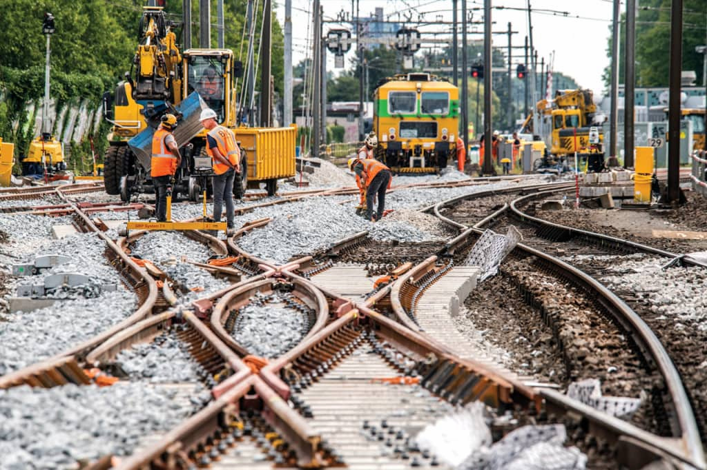
Inhoud
Inleiding 2
Huidige situatie 2
Gewenste situatie 2
Het proces 2
Tegengekomen problemen 3
Oplossing 4
Eisen en wensen van de opdrachtgever 4
Plan van aanpak 4
Eindresultaat beschrijving 4
Conclusie 4
Aanbevelingen van model 5

Inleiding
Het rapport wordt gemaakt onder opdracht van de Hogeschool Utrecht en ProRail. Het project waarmee dit rapport over gaat is het onderzoeken van een meegeven dataset en het maken van een model op basis van die data.
Verder gaat dit rapport het hebben over het verloop van het project, wat voor problemen tegen zijn gekomen, een mogelijke oplossing en het eindresultaat. We gaan hier per onderdeel aan de gang.

Huidige situatie
Er komt een melding van een storing aan bij de ProRail meldpost. De meldpost ligt NS en de dienstleiders in over de storing. Vervolgens wordt er een aannemer gebeld over het probleem en wordt hij/zij gestuurd naar de locatie. Op locatie aangekomen gaat de aannemer een prognose maken van het probleem gebaseerd op zijn kennis van het probleem en stuurt dit door naar de meldpost. De meldpost ligt vervolgens de NS en dienstleiders verder in over de huidige situatie en een prognose over de duur van de storing.

Gewenste situatie
De stappen van de gewenste situatie zijn hetzelfde. Op een stap na en dat is het door de aannemer gegeven prognose duur door te geven aan NS en trein leiders. Inplaats daarvan moet het gebaseerd op wat de aannemer invult qua soort gereedschap en oorzaak. Hiermee wordt een model gemaakt die een voorspelling kan geven. Die voorspelling over de tijdsduur kan dan weer worden door gegeven aan de aan NS en de dienstleiders.

Het proces
Hier wordt het proces van het project per sprint op kaart gebracht
Sprint 1:
- Kick-off
- Business Understanding
- Data Understanding: prioriteit en km afstand
- Data Preparation: prioriteit en km
- Baseline model: gemiddelde
- Lineair regressie model: prioriteit
- UI concept gemaakt
Sprint 2:
- Data Understanding: Oorzaak code en groep, Equipment nummer en soort.
- Data Preparation: Oorzaak code en groep. Equipment nummer en soort.
- Experimentatie en onderzoeken naar een passend model voor de data
- Begin aan realisatie van UI
Sprint 3:
- Data Understanding: Functie herstel prognose, melding gebeld, technische velden.
- Data Preparation: Functie herstel prognose, melding gebeld, technische velden en Target encoding
- Random Forest model
- Deployment en evaluatie
- Deployment van UI proof of concept

Tegengekomen problemen
Hier is een lijst van problemen die wij zijn tegengekomen tijdens het project
- Langdurige ziek van een projectgenoot.
Projectgenoot Levi Verhoef heeft is voor het begin van sprint 2 ernstig ziek geworden. Waarmee hij niet meer kon bijdragen voor de rest van het project.
- Abrupt communicatie verlies van een ander projectgenoot
Projectgenoot Joël Boafo heeft na het begin van sprint 3 abrupt gestopt met alle vormen communicatie. En na het controleren van zijn bijdragen aan het project, eruit gehaald.
- Onverwachte ongeluk van een projectgenoot
Projectgenoot Peter Brouwer heeft aan het einde van sprint 1 zijn rechterarm gebroken tijdens een werk incident waarmee hij niks tot weinig kon bijdragen aan het project voor ongeveer een week. Maar ondanks zijn verband probeerde Peter bij te dragen aan het project.

Oplossing

Eisen en wensen van de opdrachtgever
De opdrachtgever ProRail wil weten of met de gegeven data set een betere voorspelling kan worden gemaakt met gebruik van A.I.
Deze voorspelling is bedoeld om de prognose tijd te verbeteren waardoor personeel op het juiste moment kan worden ingelicht en op de juiste locatie zijn. Op die manier kunnen vertragingen worden inkorten en het opstarten proces kan versoepelt kan worden.

Plan van aanpak
Gebaseerd op kennis van hoe de processen zou kunnen verlopen hebben we een aantal punten bedacht die we zouden kunnen onderzoeken mocht de data beschikbaar zijn. Zoals de oorzaak van het probleem, de tijdsduur van de aannemer en de afstand tussen de aannemers en de melding.
Verder zullen we stap voor stap de verschillende data kolommen aflopen om te kijken of er informatie beschikbaar is die iets zegt over de totalen duur van de storing.

Eindresultaat beschrijving
Voor dit onderzoek hebben we verschilden features onderzocht hierbij hebben we de verdeling in kaart gebracht om te kijken of ze een verband hadden met de gewenste oplossing. Hieronder zie je de verschillende features die wij hebben onderzocht.
- Oorzaak code en groep
- Equipment code en groep
- Prognose aannemer
- Prioriteit
- Km van en tot
- Techniek meldingen
- Tijdsduur van bellen tot ter plaatse
Na het onderzoek in deze features hebben we gezien dat er maar weinig betrouwbare data is om een correcte voorspelling te kunnen maken met een model.
De uitkomsten van het Lineaire regressie model hebben een RSME van 105. Dit houdt in dat van de voorspelling die gegeven wordt een afwijking kan hebben 105 minuten.
Er is ook nog een Random Forest algoritme geïmplementeerd. Deze heeft een RSME van 55. De voorspelling heeft dus een afwijking van 55 minuten op de functie herstel duur.

Conclusie
Ter conclusie van het onderzoek hebben we gezien dat er wel categorieën tussen zitten die een lichte relatie hebben met de functie hersteltijd duur. Alleen voor de gekozen en onderzochte features is er te weinig zeggen over de functie hersteltijd duur.
De reden dat het Random Forest model een RSME heeft van 55 is omdat het model werkt op de duur van aannemer plaatsen gebruikt. Die gaat ervan uit wanneer de aannemer ter plaatse is. Er zou meer onderzoek gedaan moeten worden of het algoritme een correcte voorspelling kan doen als er voor de storingen geen aannemer hoeft te komen.
We kunnen ook zien dat in vergelijking tot de originelen prognose tijdsduur dat het model niet veel betere voorspellingen kan doen dan de prognose van de aannemer.
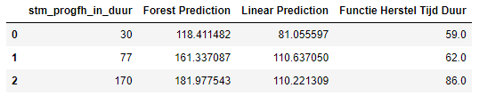

Aanbevelingen van model
Op het moment is er geen goed model dat in aanraking zou komen voor een aanbeveling voor het huidige probleem. De voorspelling van de modellen en werkelijke functie hersteltijd verschillen te veel van elkaar.
De aanbeveling is om meer onderzoek te doen in de features die nog niet onderzocht zijn. Om op die manier erachter te komen of er andere relaties zijn die meer zeggen over functie herstel tijdsduur.

